様式１

宿泊施設や自宅で療養される方へ
～新型コロナウイルス感染症の療養時における留意点～

- 在宅で療養をするにあたり、ご不安なことも多いことと思いますが、保健所職員があなたの療養をサポートします。
- 毎日保健所より健康観察のためにご連絡しますので、そのときにあなたの体調についてお聞かせください。
- また、１日に＿＿回＿＿＿＿＿＿＿＿＿＿のときに、以下の囲みのような症状の有無について、自己チェック（セルフチェック）をしていただき、該当する項目がある場合には、直ちに＿＿＿＿＿＿＿＿＿＿＿に連絡してください。
- 自己チェックのタイミングでなくても、症状がみられたときには、緊急の対応が必要となりますので、直ちに連絡してください。

●緊急性の高い症状 ※はご家族がご覧になって判断した場合です。
表情・外見 | - 顔色が明らかに悪い ※  - 唇が紫色になっている  - いつもと違う、様子がおかしい ※
息苦しさ等 | 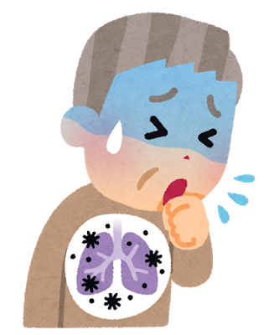  - 息が荒くなった（呼吸数が多くなった）  - 急に息苦しくなった  - 日常生活の中で少し動くと息があがる  - 胸の痛みがある  - 横になれない・座らないと息ができない  - 肩で息をしている・ゼーゼーしている
意識障害等 | - ぼんやりしている（反応が弱い）※  - もうろうとしている（返事がない）※  - 脈がとぶ、脈のリズムが乱れる感じがする

連絡先：
・０●●●－●●●●●●●●●●●

